Муниципальное бюджетное образовательное учреждение
«Детский сад №2 «Рябинка»
Бавлинского муниципального района Республики Татарстан

Проект по правилам дорожного движения во второй младшей группе
«Светофор и мы друзья»
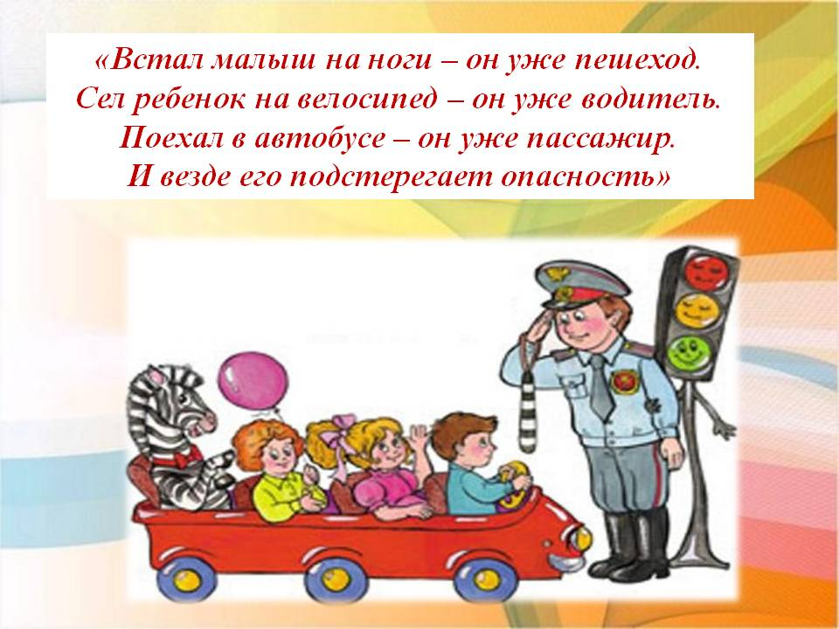

Руководитель проекта:
Арсланова Ландыш Фанисовна.

Тип проекта: познавательно – игровой, информационно-ориентированный.
Длительность проекта: Долгосрочный Групповой
Участники: воспитанники второй младшей группы, родители, воспитатели.

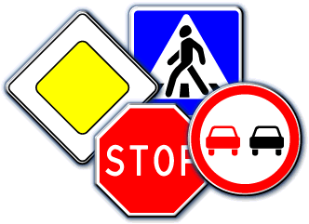
Содержание

- Введение
1.Проблема.
2.Тема
3. Актуальность
4.Цель проекта
5.Гипотеза
6.Новизна
7.Задачи проекта

- Основная часть
- Литературный обзор
- Методика проекта
- Результаты проекта
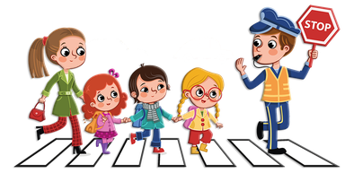
- Выводы

- Заключение
1.Значимость

Введение.
Проблема:
В нашем мире человека могут подстерегать опасности везде: на улице, в быту, в природе. Для того, чтобы быть готовым справится с ними, человек должен предвидеть и вовремя избежать их. Высокий уровень ДТП в нашей стране во многом обусловлен недостаточной организацией профилактики, воспитания, обучения дошкольников основам безопасного дорожного движения в детском саду и семье. Мы сами взрослые, осознанно нарушаем правила дорожного движения при детях.
Тема: «Светофор и мы друзья»
Актуальность проекта: Детский травматизм при несоблюдении правил дорожного движения остается одной из самых больших проблем в наше время. А дети — это самое ценное и дорогое, что есть в жизни каждого человека. Ежегодно на дорогах России совершаются десятки тысяч дорожно-транспортных происшествий с участием детей и подростков. Особенно опасный период летнее время. Если ребенок знает и соблюдает ПДД, это ему поможет сформировать безопасное поведение на дороге. Причиной дорожно-транспортных происшествий чаще всего является незнание детьми элементарных основ правил дорожного движения. Избежать этих происшествий можно лишь путем соответствующего воспитания и обучения ребенка с самого раннего возраста. Приобщение ребенка к безопасному поведению на дороге должно быть систематическим и последовательным. Прежде всего, обучение должно происходить на личном примере. Как бы часто мы не повторили ребенку о том, что переходить дорогу необходимо только по пешеходному переходу и на зеленый свет светофора, наши слова не принесут пользы в том случае, если мы сами, идем на красный сигнал светофора, да еще и в неположенном месте, держа при этом его за руку. Известно, что дети очень хотят быть взрослыми и начинают подражать нам уже в раннем детстве. Свои сведения об эталонах поведения взрослого человека дети черпают из наблюдений за реальным поведением представителей взрослого мира, и прежде всего за поведением самых близких им людей, а со временем — воспитателей и учителей. И что бы ни говорили родители, но если они сами перебегают улицу на красный свет светофора, а ребенку это делать запрещает, то в этом случае именно поведение взрослых становится притягательным знаком взрослости, тем самым запретным плодом, который хочется попробовать. Поэтому работу по обучению детей основам безопасного поведения на дороге необходимо вести совместно с родителями, заинтересовывая и вовлекая их в этот сложный, но нужный процесс. Только работая совместно над одной задачей можно добиться успехов.
Цель проекта: Формирование у детей дошкольного возраста основ безопасного поведения на дороге, на улице и в транспорте. Предупреждение детского дорожно – транспортного травматизма, посредством включения воспитанников группы и их родителей в образовательную деятельность на основе активного взаимодействия, создать условия для работы с семьей на основе двухстороннего взаимодействия, направленных на усвоение и закрепление знаний детей и их родителей о правилах дорожного движения.

Гипотеза: Если дети с ранних лет поймут и усвоят ПДД, они смогут избежать опасных ситуаций и сохранить свою жизнь.
Новизна:
Формирование готовности родителей к сотрудничеству с педагогами детского сада через реализацию проектной деятельности.
Задачи проекта: Познакомить детей младшего дошкольного возраста с правилами дорожного движения, со светофором.
Учить понимать значение световых сигналов светофора. Формировать начальные навыки безопасного поведения на дороге и на улице.
Активизировать слуховые и зрительные анализаторы, развивать у детей речь, воображение и мышление.
Закрепить названия цветов (желтый, зеленый, красный).
Приучать детей выполнять правила, действовать в коллективе.
Активизировать словарь: светофор, зеленый (красный, желтый) цвет, руль, безопасность, дорога, транспорт, тротуар, проезжая часть, обочина, пешеходный переход, перекрёсток).
Повышение компетентности родителей по вопросам касающихся ПДД.

Литературный обзор: В целом в российском дошкольном образовании накоплен определённый опыт профилактики ДТП. Однако проводимые мероприятия часто сводятся к отдельным увеселительным праздникам, соревнованиям, викторинам, конкурсам, имеющим познавательный характер, но целенаправленно не решающие задач обучения дошкольников основам дорожной безопасности. На наш взгляд, требуется не столько обучение дошкольников ПДД, сколько формирование у них навыков безопасного поведения и развитие познавательных процессов, необходимых для правильной ориентации на улице (восприятие, память, внимание, воображение, мышление, речь), эмоционально- волевые качества. Формирование и развитие умений и навыков безопасного поведения, превращение их в устойчивые привычки и стереотипы являются сложным, длительным развивающим, обучающим и воспитательным процессом, требующим активного взаимодействия педагогов, родителей и воспитанников.
Методика:
Тема нашего проекта получилась сама – собой. При разговоре между воспитанниками группы Марселем и Артемом мы услышали, что они хорошо знают название марок автомобилей и их отличительные особенности. Обратив на это внимание остальных воспитанников, мы увидели желание детей узнать больше об автомобилях. Но вовремя бесед об автомобилях, мы говорили и об опасности на дорогах. И выяснили, что большинство детей не знают правила дорожного движения. Возникло необходимость в обучении детей совместно с родителями правилам безопасного поведения на дорогах. Так и начался наш проект «Светофор и мы друзья». Цель нашего проекта заключается в предупреждении детского дорожно – транспортного травматизма, посредством включения воспитанников группы и их родителей в образовательную деятельность на основе активного взаимодействия, направленного на расширение и закрепление знаний о правилах дорожного движения.
Работу по проекту, мы осуществляли поэтапно.
После беседы с детьми, мы попытались узнать, что больше всего интересует и, что они хотят узнать по этой теме. Исходя, из этого мы составили план работы нашего проекта.
График проектных мероприятий с детьми
Дата | Тематика мероприятий
Сентябрь | Беседа на тему : «Зачем нужно знать и точно соблюдать ПДД». Цель: познакомить детей с основными правилами дорожного движения. Объяснить, как опасно нарушать Правила Дорожного Движения.
 | Информировать родителей о теме проекта и привлечь родителей к оснащению группы игровыми материалами.
 | Привлечение родителей к созданию, совместно с детьми лэпбуков , макетов дорог и дидактических игр по ПДД.
 | Чтение и разучивание стихотворения А. Барто «Грузовик».
 | Посещение кабинета ПДД ( понедельник, среда каждой недели).
Октябрь | Дидактическая игра «Грузовик возит груз на стройку».  Цель: закрепить представление о том, что грузовики перевозят грузы.
 | Анкетирование родителей на тему «Осторожно: дорога!»
 | Беседа: «Знакомство с улицей, с понятием проезжая часть».
Ноябрь | Ролевая игра «Автобус»
 | Беседа на тему: «Светофорик». Цель: дать представление о светофоре, учить понимать значение красного, желтого, зеленого сигналов светофора развивать речь воспитывать внимание и культуру поведения детей на дорогах.
 | Чтение произведения С. Михалкова. «Дядя Степа-милиционер».
 | Сюжетно – ролевая игра «Отвезем Надю в детский сад».
Декабрь | Привлечение родителей к созданию, совместно с детьми, схематичного изображения «Мой маршрут от дома до детского сада».
 | Загадки о светофоре, транспорте
 | Аппликация «Светофор»
Январь | Дидактическая игра «Пешеход»
 | Проведение квест-игры «Поможем бельчонку»
 | Чтение произведения С. Маршака «Если цвет зажегся красный…».
Февраль | Составление рассказа о дорожной ситуации по сюжетной картинке
Март | Беседа на тему «Опасная дорога». Цель: напомнить, что переходить дорогу можно только с взрослыми на зеленый сигнал светофора, на пешеходном переходе.
Апрель | Сюжетно-ролевая игра «Машины и пешеходы»
Май | Играем в настольно-печатные игры по ПДД
 | Чтение стихотворения В. Сутеева «Разные колеса».

Результаты:
В ходе реализации проекта «Светофор и мы друзья» у детей сформировались самостоятельность и ответственность в действиях на дороге, устойчивые навыки безопасного поведения в любой дорожной ситуации. Дети и родители будут не только сами соблюдать правила дорожного движения, но также привлекать к этому сверстников, людей. У родителей появился интерес к совместному обучению безопасному поведению на дорогах. Возросла ответственность к соблюдению правил дорожного движения, безопасной езде на автомобилях и соблюдению правил перевозки детей в машине.
Выводы: Таким образом, в результате проведенной работы по ПДД с детьми дошкольного возраста, у детей сформируются навыки безопасного поведения на дорогах. Они научатся применять полученные знания на практике и будут вести себя адекватно в любой дорожной ситуации, снизится процент ДТП с участием детей.
Малыши станут грамотными, дисциплинированными пешеходами, участниками дорожного движения. В дальнейшем планируется продолжить работу в данном направлении: разработать конспекты для проведения занятий, сценарии развлечений, праздников, досугов, оформление памяток по ПДД. Так же продолжить дальнейшее сотрудничество с родителями и инспекторами ГИБДД.
Значимость: В ходе реализации проекта «Светофор и мы друзья» предполагаемые результаты были достигнуты: мы обогатили опыт детей, создали необходимые условия в ДОУ для работы по предупреждению детского травматизма на дорогах, повысили компетентность родителей в обеспечении безопасной жизнедеятельности детей путем использования разных методов и приемов. Собрали богатый материал по безопасности дорожного движения и обобщили опыт работы по данному проекту. В период работы над проектом пополнился словарный запас детей. На протяжении всего проекта у детей сформировалось стремление к познанию объектов окружающего мира, они научились делать простые выводы, устанавливать причинно – следственные связи; дети стали уверенно отличать и называть дорожные знаки движения на улице. Просвещение родителей дало большой плюс в социальном воспитании детей группы.
Используемая литература:
- Основная общеобразовательная программа- общеобразовательная программа МБДОУ «Детский сад № 2 «Рябинка»
- Примерная основная общеобразовательная программа дошкольного образования «От рождения до школы» под редакцией Н.Е.Вераксы, Т.С.Комаровой, М.А.Васильевой.
- Обучение детей безопасному поведению на дорогах (методические рекомендации для работы с родителями) Ахмадиева Р. Ш., Белугин М. Г., Валиев М. Х., Воронина Е.Е. Под общей ред. Р.Ш. Ахмадиевой. Казань: 2014- 112с.
- «Зеленый огонек» в Республике Татарстан (методическое пособие) Р.Н. Минниханов, И.И. Галлямов, А.Н. Сахаров , И.Г. Хамидулли, З.Л. Ишниязова, В.В.Фаляхова Казань, 1998 – 50с.
- Работа дошкольных образовательных учреждений Р.Т. по профилактике детского дорожно- транспортного травматизма (пособие) под общ.ред. Р.Н. Минниханова, И. А. Халиуллина –Казань 2004-100с.
- Обучение детей дошкольных образовательных организациях правилам безопасного поведения на дорогах: методическое пособие для педагогов дошкольных образовательных организаций / Сост., В.Н. Попов , Р.Н. Минниханов – Казань: ООО «Фолиант», 2017.- 248с.
- А. Барто «Грузовик».
- В. Сутеева «Разные колеса».
- С. Маршак «Если цвет зажегся красный…».
- Дидактические карточки «Дорожные знаки».
- Плакат «Дорожные знаки».
- Интернет - ресурсы.

Анкета для родителей «Осторожно: дорога!»
Уважаемые родители!
Воспитание грамотного участника дорожного движения - составляющая воспитания человека нового типа. И пока взрослые не привыкнут к тому, что соблюдение правил дорожного движения (ПДД) – это не только требование законодательства, но прежде всего норма поведения в обществе, рост дорожно-транспортного травматизма остановить невозможно. Восстановить утерянный инстинкт самосохранения в обществе можно только сообща.
Просим Вас всерьез задуматься об этой проблеме и ответить на следующие вопросы. Ваши искренние ответы помогут нам в дальнейшей работе с детьми.
1. Как Вы считаете, нужно ли знакомить детей дошкольного возраста с Правилами дорожного движения?________________________________________________
2. Ведется ли работа в семье по ознакомлению детей с Правилами дорожного движения? Указать,какая:
— беседы с ребенком;
— чтение детской литературы по данной теме;
— практические навыки поведения на дороге;
— углубленное изучение Правил дорожного движения;
Ваш вариант_________________________________________________________________
3. На основе каких знаний Вы воспитываете ребенка:
— используете жизненный опыт;
— смотрите телепрограммы, слушаете радиопередачи на данную тему;
— на основе рекомендаций педагога.
4. Как часто Вы беседуете с ребенком на эту тему:
— достаточно часто;
— редко;
— никогда.
5. Какие пособия, игрушки, литература для детей у Вас имеется дома?
_____________________________________________________________________________
6. Какие формы работы Ваших воспитателей с родителями Вы считаете наиболее продуктивными для помощи в ознакомлении детей с Правилами дорожного движения:
— организация выставки литературы по данной теме;
— проведение лекториев для родителей;
— встречи с инспектором ГБДД;
— проведение совместных мероприятий с детьми (праздники, спортивные развлечения и т. д.);
— индивидуальные беседы;
— родительские собрания по данной теме.
Ваш вариант_________________________________________________________________
7. Как Вы считаете, на каком уровне ведется работа по ознакомлению детей с Правилами дорожного движения у нас в дошкольном учреждении:
— на высоком;
— на среднем;
— на низком.
Благодарим Вас за искренние ответы!
Приложение
